Propozycje zajęć
- Każdy dzień rozpoczynamy zawsze od ćwiczeń. Propozycja zabaw dla Ciebie i Twoich najbliższych. ,, Wyprawa w kosmos” – opowieść ruchowa : https://www.youtube.com/watch?v=DBYZXW0PqmA
- Maj to szczególny miesiąc , w którym obchodzimy Święto Konstytucji i dlatego chcemy Wam przypomnieć nasze symbole narodowe. Jestem Polką i Polakiem https://www.youtube.com/watch?v=plug6OIrxRM
- Pamiętaj o codziennej higienie naszego ciała. Używamy mydła, gąbki, ręcznika .z naszymi bohaterami z bajki. https://www.youtube.com/watch?v=fxxx2myt_eI
- Idąc na spacer do parku, lasu z rodzicami, opiekunami pamiętajmy o zachowaniu bezpieczeństwa, zakładamy maseczkę i możemy zaobserwować zmiany, które przyniósł ze sobą maj. Pokoloruj rysunek i spróbuj wykonać zadanie.
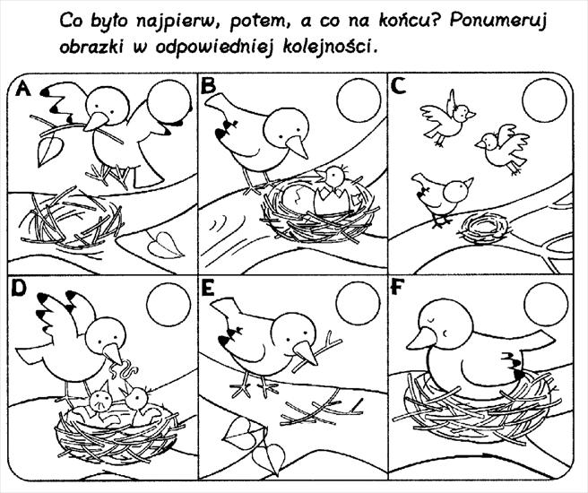
- Wierszyk dla Ciebie :
KAŻDY TO MOŻE MIEĆ- części ciała

Zabawa ilustrująca ruchem treść wiersza
E.M.Minczakiewicz
Mam serduszko do kochania,
Rączki do roboty,
Szybkie nóżki do biegania,
Buzię do pieszczoty.
Dwoje oczek do patrzenia,
Główkę do myślenia.
Nosek mały wciąż zadarty,
Uszka do słyszenia.

- . Dieta specjalnie dla Ciebie. Dbamy o nasze zdrowie i dlatego pamiętamy o warzywach i owocach w naszych posiłkach. Alfabet warzywno – owocowy https://www.youtube.com/watch?v=5IQBQBvgjrg

